|  |  |
| --- | --- |
| **Gerb-BMSTU_01** | **Министерство науки и высшего образования Российской Федерации**  Калужский филиал  федерального государственного бюджетного  образовательного учреждения высшего образования  ***«Московский государственный технический университет имени Н.Э. Баумана (национальный исследовательский университет)»***  ***(КФ МГТУ им. Н.Э. Баумана)*** |

**ФАКУЛЬТЕТ** ***ИУК «Информатика и управление»***

**КАФЕДРА** \_\_***ИУК4 «Программное обеспечение ЭВМ, информационные технологии»***

**ЛАБОРАТОРНАЯ РАБОТА №3**

**«JavaScript»**

**ДИСЦИПЛИНА: «Перспективные языки программирования»**

|  |  |  |
| --- | --- | --- |
| Выполнил: студент гр. ИУК4-52Б | | \_\_\_\_\_\_\_\_\_\_\_\_\_\_\_\_\_ ( Карельский М.К. )  (Подпись) |
| Проверил: | | \_\_\_\_\_\_\_\_\_\_\_\_\_\_\_\_\_ ( Гришунов С.С. )  (Подпись) |
| Дата сдачи (защиты):  Результаты сдачи (защиты): | | |
|  | - Балльная оценка:  - Оценка: | |

Калуга, 2022

**Цель:** получить навык разработки с использованием языка программирования JavaScript.

**Задачи:**

1. Разработать JS-скрипт, реализующий действие на странице в браузере согласно варианту
2. Добавить скрипт к странице.

**Вариант 2**

Разработать браузерное приложение для подсчета интегралов задаваемых полиномиальных функций в указанных промежутках методами прямоугольников и трапеций.

**Листинг:**

***Index.html***

<!DOCTYPE html>

<html>

<head>

<meta charset="UTF-8" />

<title>Интеграл методом прямоугольников и трапеций</title>

</head>

<body>

<form name="inputData">

<label>Введите коэффициенты через пробел</label><br />

<label><i>(Пример: x + 2x²: 1 2; 6x² + 9x³: 0 6 9)</i></label><br />

<input type="text" name="polynomial" /><br />

<label>Введите начало промежутка</label><br />

<input type="text" name="start" /><br />

<label>Введите конец промежутка</label><br />

<input type="text" name="end" /><br />

<label>Введите количество отрезков</label><br />

<input type="number" name="segments" /><br /><br />

<input type="button" name="calculate" value="Посчитать" />

</form>

<script src="calculate.js" charset="utf-8"></script>

</body>

</html>

***Calculate.js***

function Calculate(e) {

let c = document.inputData.polynomial.value.split(" ");

let l = c.length;

let a = document.inputData.start.value;

let b = document.inputData.end.value;

let n = document.inputData.segments.value;

let h = (b - a) / n;

let rect = 0;

let trap = 0;

for (let x = a; x < b; x = Number(x) + Number(h)) {

let y = 0;

for (let i = 0; i < l; ++i) {

y += c[i] \* Math.pow(Number(x) + h / 2, i);

}

rect += y \* h;

let y\_0 = 0;

for (let i = 0; i < l; ++i) {

y\_0 += c[i] \* Math.pow(x, i);

}

let y\_1 = 0;

for (let i = 0; i < l; ++i) {

y\_0 += c[i] \* Math.pow(Number(x) + h, i);

}

trap += (Number(y\_0) + Number(y\_1)) \* h / 2;

}

alert('Метод средних прямоугольников:' + rect + '\nМетод трапеций: ' + trap);

}

document.inputData.calculate.addEventListener("click", Calculate);

**Результат:**

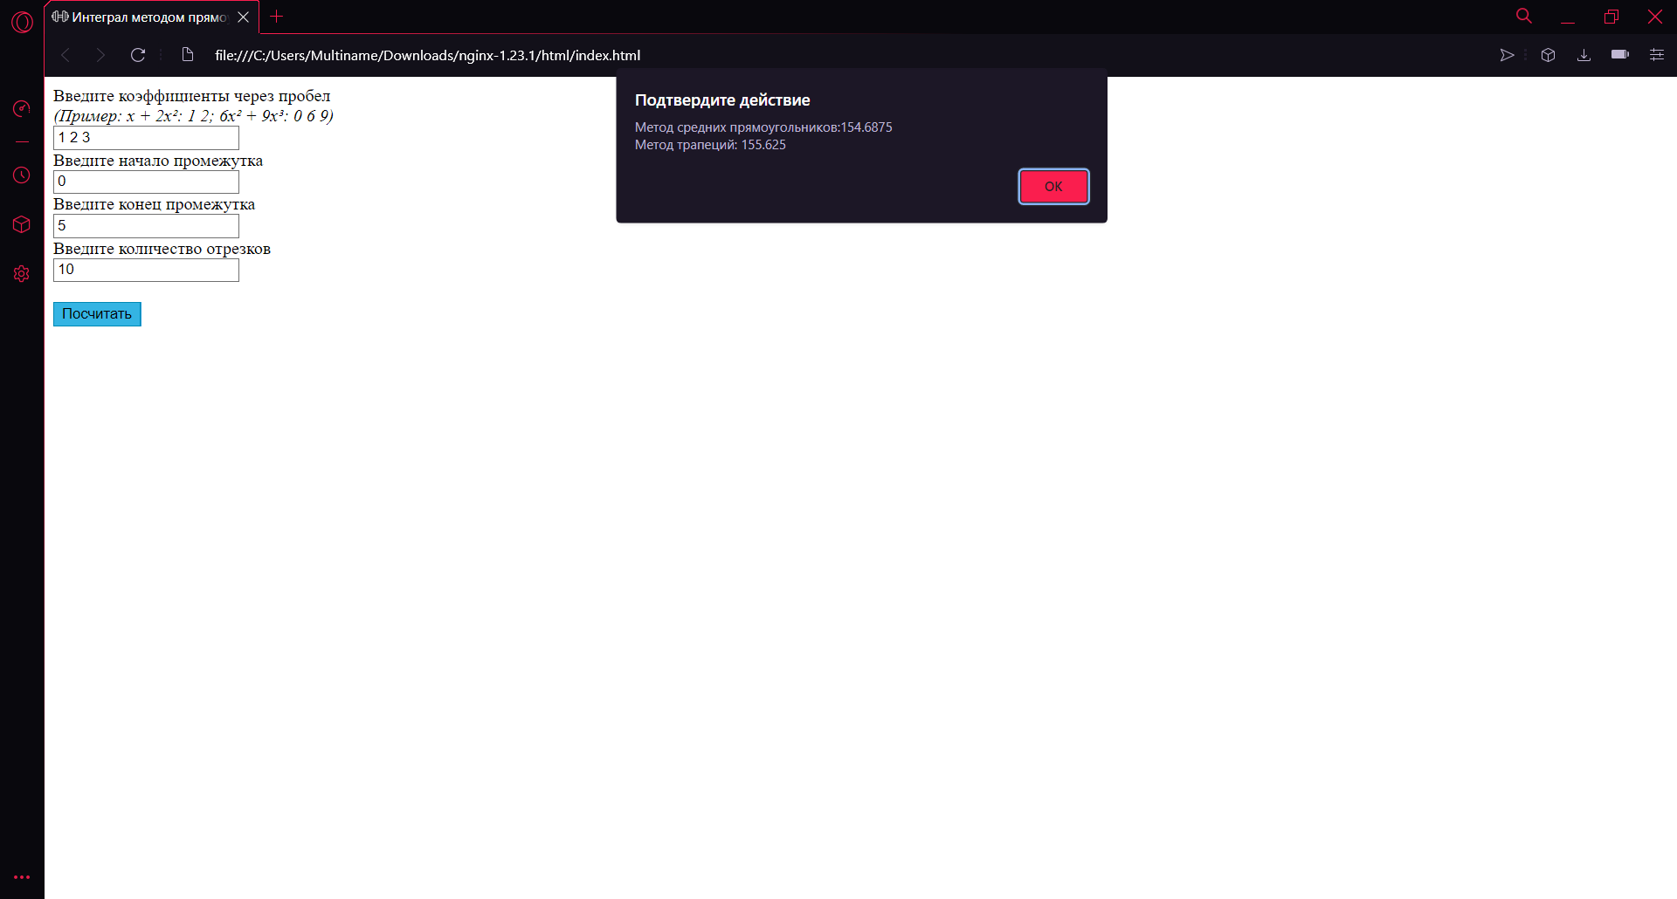

Рис. 1.Результат

**Вывод:** в ходе выполнения лабораторной работы были получены практические навыки разработки с использованием языка программирования JavaScript.